Ceintures de calcul CM1
Leçons 1

CEINTURE ROSE
L’addition de nombres entiers
Je sais poser et calculer une addition de nombres entiers.

L’addition est une opération qui permet d’ajouter des nombres.
Le résultat d’une addition s’appelle la somme.

On peut changer l’ordre des nombres, cela ne change pas le résultat.

Pour poser une addition, il faut...
Aligner les nombres par rapport aux unités.
Additionner les chiffres de chaque colonne, en commençant par les unités.
Faire attention aux retenues : il faut les indiquer au-dessus de la colonne suivante.
(Exemple : 8 + 8 + 7 = 23 je pose 3 et je retiens 2.)
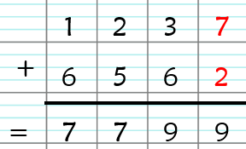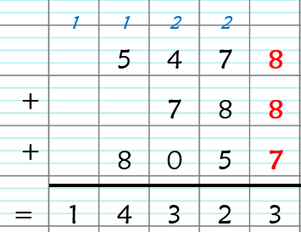

CEINTURE JAUNE
La soustraction de nombres entiers
Je sais poser et calculer une soustraction de nombres entiers.

La soustraction est une opération qui permet d’enlever un nombre à un nombre.
Le résultat d’une soustraction s’appelle la différence.

On ne peut pas changer l’ordre des nombres !

Pour poser une soustraction, il faut...
Aligner les nombres par rapport aux unités.
Soustraire les chiffres de chaque colonne, en commençant par les unités.
Faire attention aux retenues : il faut les indiquer au niveau du chiffre d’en haut (on ajoute 1 dizaine) et au chiffre du bas de la colonne suivante (en inscrivant + 1).
(Exemple : 2 - 4 ce n’est pas possible : j’ajoute le 1 à côté du 2, et je mets un 1+ à côté du 8 de la colonne d’à côté. Je peux maintenant calculer 12 - 4 =8.)

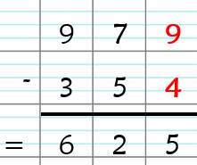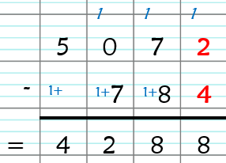

CEINTURE ORANGE
La multiplication de nombres entiers (par un nombre à un chiffre)
Je sais poser et calculer une multiplication de nombres entiers (par un nombre à un chiffre).

La multiplication est une opération qui permet d’éviter de faire plusieurs additions à la suite (exemple : au lieu de poser cette addition : 24 + 24 + 24 + 24 + 24 + 24, on pose cette multiplication : 24 x 6).
Le résultat d’une multiplication s’appelle le produit.

On peut changer l’ordre des nombres, cela ne change pas le résultat (mais il vaut mieux mettre le nombre qui a le moins de chiffre en bas, pour que l’opération soit plus courte).

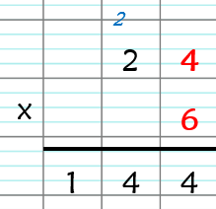
Pour poser une multiplication, il faut...
Aligner les nombres par rapport aux unités.
Multiplier le nombre du bas par chacun des chiffres du haut, en commençant par celui des unités.
Faire attention aux retenues : il faut les indiquer au-dessus de la colonne suivante.
(Exemple : 6 x 4 = 24 je pose 4 et je retiens 2.)

Ceintures de calcul CM1
Leçons 2

CEINTURE VERTE
La multiplication de nombres entiers (par un nombre à deux chiffres)
Je sais poser et calculer une multiplication de nombres entiers (par un nombre à deux chiffres).

La multiplication est une opération qui permet d’éviter de faire plusieurs additions à la suite (exemple : au lieu de poser cette addition : 24 + 24 + 24 + 24 + 24 + 24, on pose cette multiplication : 24 x 6).
Le résultat d’une multiplication s’appelle le produit.

On peut changer l’ordre des nombres, cela ne change pas le résultat (mais il vaut mieux mettre le nombre qui a le moins de chiffre en bas, pour que l’opération soit plus courte).

Pour poser une multiplication, il faut...
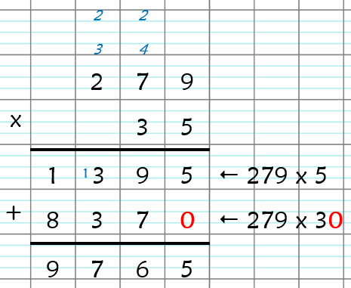
Aligner les nombres par rapport aux unités.
Multiplier chaque chiffre du bas par chacun des chiffres du haut, en commençant par celui des unités.
Il y a autant de ligne de résultats différentes qu’il y a de chiffres en bas :
- la première ligne correspond au chiffre des unités ;
- la deuxième ligne correspond au chiffre des dizaines : il faut donc mettre le 0 de décalage ;
- etc.
Faire attention aux retenues : il faut les indiquer au-dessus de la colonne suivante.
(Exemple : 6 x 4 = 24 je pose 4 et je retiens 2.)

CEINTURE BLEUE
La division (par un nombre à un chiffre)
Je sais poser et calculer une division euclidienne de nombres entiers (par un nombre à un chiffre).

La division est une opération qui permet de partager un nombre en plusieurs parties.
Le résultat d’une division s’appelle le quotient.

On ne peut pas changer l’ordre des nombres !

Voici un exemple qui permettra de bien comprendre.

225 ÷ 6

Je place le dividende (225) en haut à gauche, et le diviseur (6) en haut à droite.
Je cherche si je commence l’opération par le 2 ou le 22 : 2 est plus petit que 6, donc on prend 22.
Je cherche (dans ma tête ou à l’aide des tables de multiplication) : dans 22, combien de fois 6.
Je trouve que dans 22, je peux prendre 3 fois 6, car 3 x 6 = 18.
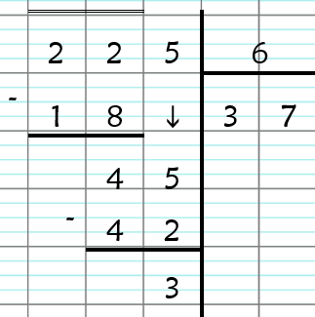
J’écris le 3 au quotient (au résultat) et le 18 en dessous du 22.
J’effectue la soustraction 22 - 18 = 4.
Je descends le 5 à côté du 4 pour continuer l’opération.
Je cherche (dans ma tête ou à l’aide des tables de multiplication) : dans 45, combien de fois 6.
Je trouve que dans 45, je peux prendre 7 fois 6, car 7 x 6 = 42.
J’écris le 7 au quotient (au résultat) et le 42 en dessous du 45.
J’effectue la soustraction 45 - 42 =3.
Il n’y a plus de chiffre à descendre, mon opération est terminée : 225 ÷ 6 = 37 reste 3.

CEINTURE VIOLETTE
La division (par un nombre à deux chiffres)
Je sais poser et calculer une division euclidienne de nombres entiers (par un nombre à deux chiffres).

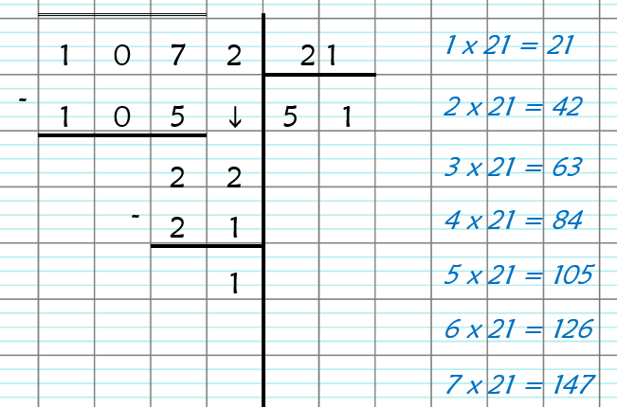
La division est une opération qui permet de partager un nombre en plusieurs parties.
Le résultat d’une division s’appelle le quotient.

On ne peut pas changer l’ordre des nombres !

Il s’agit de la même opération que la division par un nombre à un chiffre (voir la leçon de la ceinture marron).
La seule différence, c’est qu’on ne connait par la table du diviseur (21, par exemple) : il faut donc la construire avant de commencer l’opération.

Ceintures de calcul CM1
Leçons 3

CEINTURE ROUGE
L’addition de nombres décimaux
Je sais poser et calculer une addition de nombres décimaux.

L’addition est une opération qui permet d’ajouter des nombres.
Le résultat d’une addition s’appelle la somme.

On peut changer l’ordre des nombres, cela ne change pas le résultat.

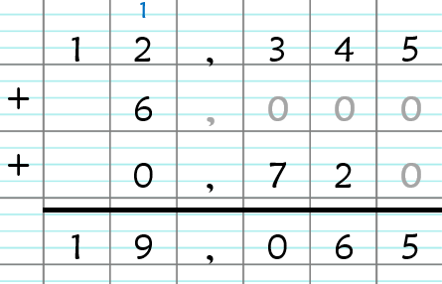
Pour poser une addition de nombres décimaux, il faut...
Aligner les nombres par rapport à la virgule.
Compléter les cases vides avec des 0.
Ajouter une virgule à la ligne de résultat, en l’alignant avec les autres virgules.
Additionner les chiffres de chaque colonne, en commençant par la colonne la plus à droite.
Faire attention aux retenues : il faut les indiquer au-dessus de la colonne suivante.
(Exemple : 3 + 0 + 7 = 10 je pose 0 et je retiens 1.)

CEINTURE MARRON
La soustraction de nombres décimaux
Je sais poser et calculer une soustraction de nombres décimaux.

La soustraction est une opération qui permet d’enlever un nombre à un nombre.
Le résultat d’une soustraction s’appelle la différence.

On ne peut pas changer l’ordre des nombres !

Pour poser une soustraction de nombres décimaux, il faut...
Aligner les nombres par rapport à la virgule.
Compléter les cases vides avec des 0.
Ajouter une virgule à la ligne de résultat, en l’alignant avec les autres virgules.
Soustraire les chiffres de chaque colonne, en commençant par la colonne la plus à droite.
Faire attention aux retenues : il faut les indiquer au niveau du chiffre d’en haut (on ajoute 1 dizaine) et au chiffre du bas de la colonne suivante (en inscrivant + 1).
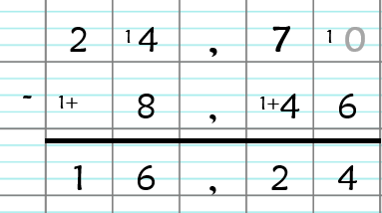
(Exemple : 0 - 6 ce n’est pas possible : j’ajoute le 1 à côté du 0, et je mets un 1+ à côté du 4 de la colonne d’à côté. Je peux maintenant calculer 10 - 6 = 4.)

CEINTURE GRISE
La multiplication de nombres décimaux
Je sais poser et calculer une multiplication de nombres décimaux.

La multiplication est une opération qui permet d’éviter de faire plusieurs additions à la suite (exemple : au lieu de poser cette addition : 24 + 24 + 24 + 24 + 24 + 24, on pose cette multiplication : 24 x 6).
Le résultat d’une multiplication s’appelle le produit.

On peut changer l’ordre des nombres, cela ne change pas le résultat (mais il vaut mieux mettre le nombre qui a le moins de chiffre en bas, pour que l’opération soit plus courte).

Pour poser une multiplication de nombres décimaux, il faut...

Poser la multiplication comme si elle n’avait pas de virgule : il ne faut pas aligner les virgules !

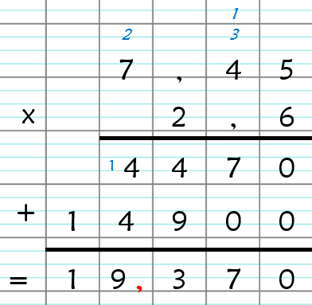
Quand l’opération est terminée, il faut mettre la virgule au résultat.
Pour savoir où la placer, il faut compter le nombre de chiffres qui sont dans la partie décimale, dans les deux nombres de départ.
Il faut ensuite mettre autant de chiffres dans la partie décimale au résultat.
Exemple :
7,45 x 2,7 il y a 3 chiffres en tout dans la partie décimale 45 et 7.
Dans le résultat, on place la virgule pour qu’il y ait 3 chiffres dans la partie décimale 19,370

CEINTURE NOIRE
Les quatre opérations
Je maîtrise toutes les opérations au programme de CM1.

Voir les leçons précédentes.

